# L02 Wzorce architektoniczne

Ćwiczenia laboratoryjne

## Cel

Celem ćwiczeń laboratoryjnych jest przekazanie podstawowych umiejętności opracowania architektury systemu informatycznego przy pomocy diagramów ArchiMate. Ćwiczenia zostały opracowane na podstawie artykułu prof. Shuichiro Yamamoto, Qiang Zhia i Zhengshu Zhou „Aspect Analysis towards ArchiMate Diagrams” zaprezentowanego na konferencji KES 2019. Przykład wypożyczalni książek zamieszczony w artykule został podzielony na części, które mają służyć za wzór dla studentów do przygotowania własnych analiz aspektu biznesowego, aplikacji i technologicznego projektu o temacie opisanym poniżej

## Temat do opracowania na zajęciach

Tematem przykładowego projektu jest działanie paczkomatów. Na laboratorium skupiamy się na dwóch najważniejszych funkcjach paczkomatu:

1. umieszczeniu paczki w paczkomacie przez pracownika,
2. odebraniu paczki z paczkomatu przez klienta.

System paczkomatów jest oczywiście o wiele bardziej złożony, jednak opracowanie pełnej architektury przekroczyłoby ramy czasowe laboratorium i zmniejszyłoby przejrzystość metody projektowania architektury.

## Warstwa architektury biznesowej

**Przykład analizy aspektu biznesowego wypożyczalni książek**

**Opis tekstowy wymagań biznesowych**

A member requests books for rent.

Rental servicer checks the book rental record of the member. If there was no delay record to return books, then the book is lent. Otherwise, the book is not lent.

**Analiza przykładu**

Używamy nawiasów <>, {}, [] do oznaczania zachowania, pasywnych i aktywnych struktur w języku naturalnym: <Zachowanie>, [struktura pasywna], {Struktura aktywna}

**Zanalizowany przykład:**

{A member} <requests> [books] for rent.

{Rental servicer} <checks> [the book rental record] of [the member]. If there was no delay record to return books, [the book] is <lent>. Otherwise, [the book] is not <lent>.

|  |  |  |  |
| --- | --- | --- | --- |
| **Layer** | **Behaviour** | **Passive structure** | **Active structure** |
| Business Architecture | Request Book, Check Book Rental, Record, Lend Book, Not lend Book | Member data, Book data, Book Rental Record | Member, Rental servicer |

Tabela 1 Business aspect analysis table.



Rysunek 1 Business architecture of the book rental service

**Koniec przykładu analizy aspektu biznesowego wypożyczalni książek**

**Zadanie 1**

Proszę przygotować opis tekstowy wymagań biznesowych umieszczenia paczki przez pracownika i odebrania paczki z paczkomatu przez klienta.

**1)**  Pracownik umieszcza paczkę w paczkomacie. System paczkomatu weryfikuje dane przesyłki oraz rejestruje jej status jako „gotowa do odbioru”. Jeśli dane są poprawne, skrytka zostaje zamknięta, a klient otrzymuje powiadomienie o możliwości odbioru paczki. W przeciwnym razie paczka nie zostaje zarejestrowana jako „gotowa do odbioru”, a pracownik otrzymuje komunikat o błędzie.

**Zadanie 2**

Proszę skopiować opis z zadania 1, przeanalizować i oznaczyć <zachowania>, [struktury pasywne] i {aktywne}

**1)** {Pracownik} <umieszcza> [paczkę] w [paczkomacie]. {System paczkomatu} <weryfikuje> [dane przesyłki] oraz <rejestruje> [jej status] jako „gotowa do odbioru”. Jeśli [dane] są <poprawne>, [skrytka] jest <zamykana>, a {klient} <otrzymuje powiadomienie> o możliwości odbioru paczki. W przeciwnym razie [paczka] nie jest <rejestrowana> jako „gotowa do odbioru”, a {pracownik} <otrzymuje> [komunikat o błędzie].

**Zadanie 3**

Na podstawie wyników analizy w zadaniu 2 proszę wypełnić Tabelę 2. Jako wzoru proszę użyć analizy aspektu biznesowego wypożyczalni książek z tabeli 1.

Tabela 2 Tabela analizy aspektu biznesowego paczkomatów - proszę uzupełnić

|  |  |  |  |
| --- | --- | --- | --- |
| **Warstwa** | **Zachowanie** | **Struktury pasywne** | **Struktury aktywne** |
| Architektura biznesowa | Umieszczenie, Weryfikowanie, Rejestrowanie, Sprawdzenie poprawnośći, Zamknięcie,  Otrzymanie powiadomienia | Paczka, Paczkomat, Dane przesyłki, Status przesyłki, Skrytka, Komunikat o błędzie | Pracownik, System paczkomatu, Klient |

**Zadanie 4**

Na podstawie zawartości Tabeli 2 proszę w programie Visual Paradigm narysować diagram architektury biznesowej i wkleić poniżej jako Rysunek 2.

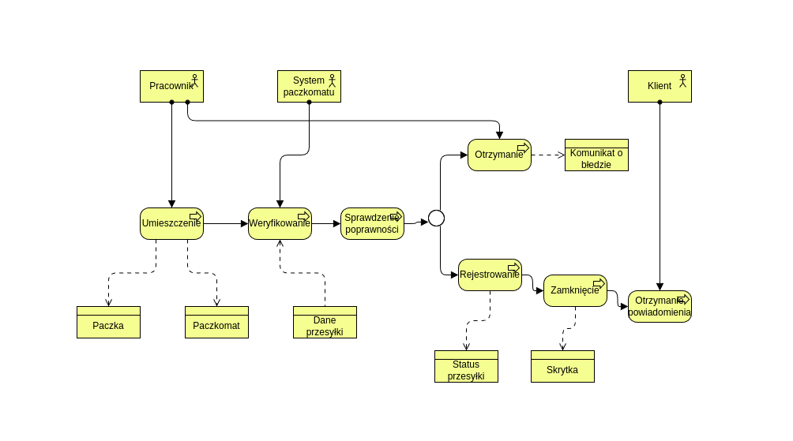

Rysunek 2 Architektura biznesowa dla paczkomatu - proszę wkleić z VP Online

## Warstwa architektury aplikacji

**Przykład warstwy aplikacji wypożyczalni książek**

Tabela 3 Application aspect analysis table

|  |  |  |  |
| --- | --- | --- | --- |
| Layer | Behaviour | Passive structure | Active structure |
| Application Architecture | {Application service}  Request Book, Check Member Record, Lend Book, Not lend Book | Member data, Book data,  Book Rental Record | Client Application Member Management,  Rental Management, Book Management |
| {Rental management}  Check Book Rental, Record Rental Book |
| {Member management}  Check Member, Lend Book, Not Lend Book |



Rysunek 3 Application architecture of the book rental service

**Koniec przykładu warstwy aplikacji wypożyczalni książek**

**Zadanie 5**

Proszę wypełnić Tabelę 4 i umieścić w niej zachowania, struktury pasywne i struktury aktywne na poziomie aplikacji wspierające zachowania, struktury pasywne i struktury aktywne poziomu wymagań biznesowych, umieszczone w Tabeli 2 w zadaniu 3. Jako wzoru należy użyć powyższego przykładu warstwy aplikacji wypożyczalni książek.

Tabela 4 Analiza aspektu aplikacji paczkomatów

|  |  |  |  |
| --- | --- | --- | --- |
| **Warstwa** | **Zachowanie** | **Struktury pasywne** | **Struktury aktywne** |
| Architektura aplikacji | {Aplikacja pracownika} |  |  |
| {Aplikacja klienta} |
| {Zarządzanie paczkami} |

**Zadanie 6**

Na podstawie zawartości Tabeli 4 proszę w programie Visual Paradigm online narysować diagram architektury aplikacji i wkleić poniżej jako Rysunek 4. Jako wzoru diagramu warstwy aplikacji użyć rysunku z powyższego przykładu warstwy aplikacji wypożyczalni książek

Rysunek 4 Architektura aplikacji paczkomatów

## Warstwa architektury technologii

**Przykład warstwy technologii wypożyczalni książek**

Tabela 5 Technology aspect analysis table

|  |  |  |  |
| --- | --- | --- | --- |
| **Layer** | **Behaviour** | **Passive structure** | **Active structure** |
| Technology  Architecture | {Technology service}  Rental Book Client  Rental Book Server | Presentation Script  Business logic Archive,  DB access Archive,  Book rental Database | Member device, Web Browser, Client OS  Network,  AP Server, Java, Open source OS, DBMS |



Rysunek 5 Technology architecture of the book rental service

**Koniec przykładu warstwy technologii wypożyczalni książek**

**Zadanie 7**

Proszę wypełnić Tabelę 6 i umieścić w niej zachowania, struktury pasywne i struktury aktywne na poziomie aplikacji wspierające zachowania, struktury pasywne i struktury aktywne poziomu aplikacji, umieszczone w Tabeli 4 z zadania 5. Jako wzoru należy użyć powyższego przykładu warstwy technologii wypożyczalni książek.

Tabela 6 Analiza aspektu technologicznego paczkomatów

|  |  |  |  |
| --- | --- | --- | --- |
| **Warstwa** | **Zachowanie** | **Struktury pasywne** | **Struktury aktywne** |
| Architektura technologii | {Usługi technologiczne} |  |  |

**Zadanie 8**

Na podstawie zawartości Tabeli 6 proszę w programie Visual Paradigm online narysować diagram architektury technologicznej paczkomatów i wkleić poniżej jako Rysunek 6. Jako wzoru diagramu warstwy aplikacji użyć rysunku z powyższego przykładu warstwy technologicznej wypożyczalni książek

Rysunek 6 Architektura technologiczna paczkomatów

## Architektura wielowarstwowa



Rysunek 7 Layered architecture of the book rental service

**Zadanie 9**

Na podstawie powyższego diagramu proszę połączyć diagramy utworzone dla warstw biznesowej, aplikacyjnej i technologicznej w jeden wielowarstwowy diagram i wstawić poniżej jako Rysunek 8.

Rysunek 8 Wielowarstwowa architektura paczkomatów